Liceo Industrial Superior Talca.
Depto de Ciencias.

Guía Formativa

ASIGNATURA: Cs. Naturales /Eje Química PROFESORA: M° Eugenia Marín T

ALUMNO(A): ___________________________________CURSO: ___2do medio_____________

Nº LISTA: ____________FECHA: _____________ PUNTAJE____________NOTA: ________
OBJETIVO:
Explicar, por medio de modelos y la experimentación, las propiedades de las soluciones en ejemplos cercanos, considerando: El estado Físico de las soluciones. (O.A 15)
Habilidades: Analizar, Indicar, Identificar.

Me preparo para aprender.

El naufragio del Titanic en el año 1912ha sido una de las catástrofes marítimas más grande de la historia, donde un barco construido con la más alta tecnología de la época, se hundió en menos de 3 horas, causando la muerte de más de 1500 personas. Muchas teorías han salido al respecto sobre las causas del accidente, a continuación conocerás el aspecto químico:

Actividad: Una vez realizada la lectura, responde las siguientes preguntas:

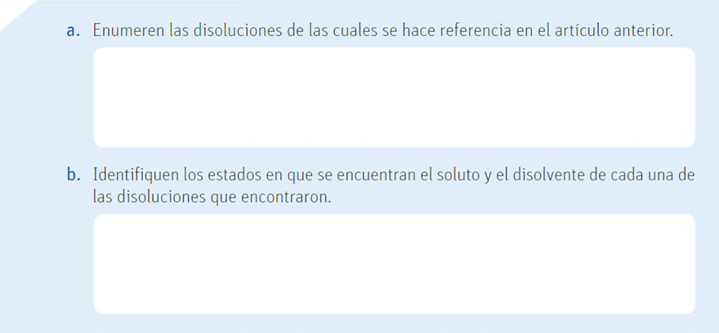

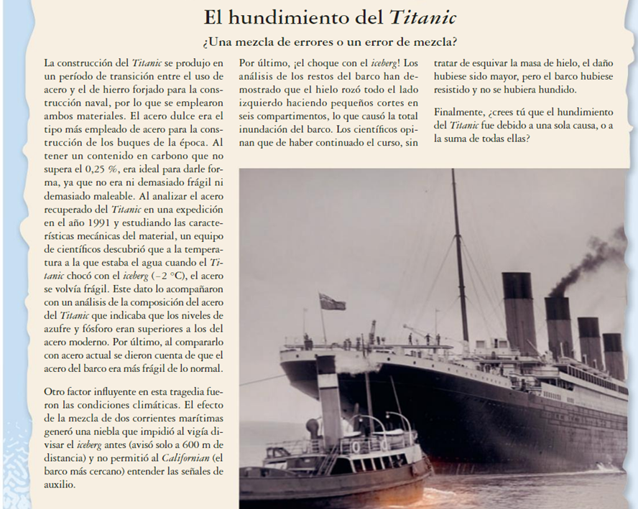

Estimado Estudiante solicitamos responder las siguientes consultas:
¿Usted requirió de ayuda (documentos, personas, internet) para realizar las actividades?

¿Qué actividades le representaron problemas para su realización?

¿Qué opina con respecto del material entregado?

¿Sus apoderados han participado o conocido el trabajo que está realizando?

Envía tus dudas y respuestas al correo mmarin4916@gmail.com antes del 25 de mayo

